**Gelungener Auftakt für mehr Vernetzung von Promovierenden an Fachhochschulen – erster gemeinsamer Promotionstag an der FH Potsdam**

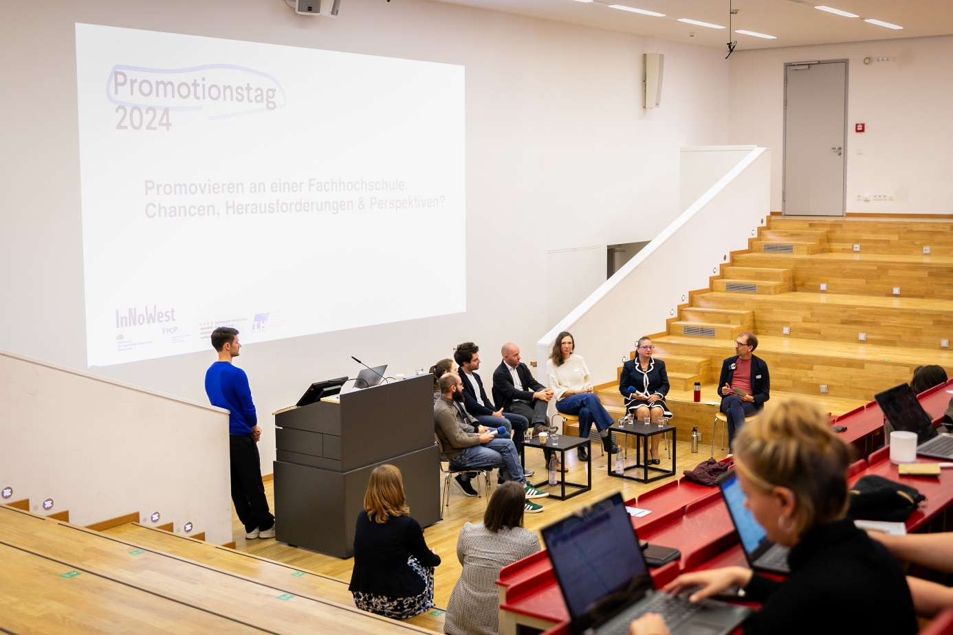

**Bildunterschrift:** Promovieren an einer Fachhochschule: Chancen, Herausforderungen und Perspektiven.

**Bild:** Andrea Vollmer /FH Potsdam

**Subheadline:** Promotionsaustausch

**Teaser:**

**Am 27. September 2024 fand an der FH Potsdam erstmalig ein landesweiter Promotionstag für Promovierende und Promotionsinteressierte der vier brandenburgischen Fachhochschulen mit etwa 50 Teilnehmenden statt. Die Veranstaltung soll zukünftig als die Stimme der Promovierenden an Fachhochschulen in Brandenburg etabliert werden und ihre Vernetzung untereinander stärken.**

**Text:**

Promotionen an Fachhochschulen haben einen besonderen Charakter. Sie erfolgen zumeist kooperativ mit einer erstbetreuenden Universität und die Forschungsthemen sind zudem stark anwendungsbezogen – oft in Zusammenarbeit mit Praxispartner*innen. In den letzten Jahren zeigt sich jedoch der Trend, dass sich die Fachhochschulen auch für ein eigenständiges Promotionsrecht einsetzen und dies in einigen Bundesländern bereits in unterschiedlichen Konstellationen umsetzen. Auch die vier brandenburgischen Fachhochschulen streben eine Zusammenarbeit in einem gemeinsamen landesweiten Promotionskolleg mit eigenständigem Promotionsrecht an. Dieser Zusammenschluss erfordert einen intensiven Austausch zwischen allen Akteur*innen. Insbesondere entstehen während der Promotion viele Herausforderungen, Fragen und Erfahrungen, die gern mit Gleichgesinnten geteilt werden möchte.

**Promotionstag in Potsdam**

Genau hier setzte der erste Promotionstag am 27. September 2024 der vier brandenburgischen (Fach-)Hochschulen an und bot Promotionsinteressierten und Promovierenden beim Austausch in Potsdam die Möglichkeit, sich zu fachlichen wie überfachlichen Themen auszutauschen. Mit dabei waren auch Vertreter*innen der Technischen Hochschule Wildau (TH Wildau). Neben einer kurzweiligen Podiumsdiskussion wurden individuelle Erfahrungen und unterschiedliche Sichtweisen der Podiumsgäste auf die Promotion reflektiert. Dabei wurde auch deutlich, dass es einfach einen Anfang braucht und Fehler auch mal zugelassen werden müssen.

Um Forschungsergebnisse zu diskutieren oder auch neue Impulse für die Arbeit zu bekommen, ist zudem das Netzwerken überaus wichtig. Des Weiteren wurden Vor- und Nachteile von Monographien und kumulativen Dissertationen thematisiert. In den sich anschließenden Workshops zu Themen wie „Motivation und erste Schritte“ sowie „Fokus und Struktur der Dissertation“ konnten die Teilnehmenden zu bestimmten Themen erste Informationen sammeln und sich abschließend in lockerer und ungezwungener Atmosphäre austauschen.

„Das war ein toller Auftakt zu einem hochschulübergreifenden Format und mit Teilnehmenden aus allen vier Hochschulen eine Mischung aus verschiedenen Aspekten und Formaten in einer Veranstaltung“, so ein schriftliches Feedback eines Teilnehmenden.

Der Promotionstag wurde vom Verbundvorhaben „InNoWest“ initiiert und gemeinsam mit den Promotions-Verantwortlichen der Hochschulen aus Eberswalde, Potsdam, Brandenburg und Wildau organisiert. Er soll Auftakt für weitere zukünftige Veranstaltungen und Formate sein und den Austausch von Promovierenden der Fachhochschulen weiter fördern.

**Weiterführende Informationen:**

* Promotion und wissenschaftlicher Nachwuchs an der TH Wildau:  
  <https://www.th-wildau.de/forschung-transfer/wissens-und-technologietransfer/transferaktivitaeten-projekte-und-angebote/promotion-wissenschaftlicher-nachwuchs>
* Verbundvorhaben InNoWest:  
  <https://innowest-brandenburg.de/erfolgreicher-promotionstag-an-der-fh-potsdam/>

**Fachliche Ansprechpersonen an der TH Wildau**

Dr. Carsten Hille  
Zentrum für Forschung und Transfer  
Hochschulring 1, 15745 Wildau  
Tel. +49 (0) 3375 508 793  
E-Mail: carsten.hille@th-wildau.de

**Ansprechpersonen Externe Kommunikation TH Wildau:**

Mike Lange / Mareike Rammelt  
TH Wildau  
Hochschulring 1, 15745 Wildau  
Tel. +49 (0)3375 508 211 / -669  
E-Mail: presse@th-wildau.de